L 40/160 TS
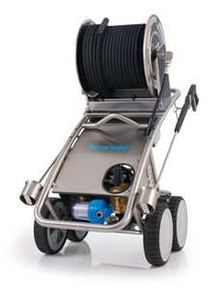
- Bedrijfsdruk, traploos instelbaar 30 - 160 bar / 3 - 16 MPa
- Max. toegelaten overdruk 190 bar
- Doorloopcapaciteit 40 l/min (2400 l/h)
- Elektrische aansluitwaarde 400 V, 24 A, 50 Hz
- Vermogensopname / Vermogensafgifte 14,5 Kw / 11 Kw
- Gewicht zonder toebehoor 125 kg

